FERRAMENTA WEB-GIS PARA AVALIAR EXATIDÃO DE MAPEAMENTO DO DESMATAMENTO NA AMAZÔNIA LEGAL BRASILEIRA

Luis Eduardo P. Maurano ¹

- Instituto Nacional de Pesquisas Espaciais – INPE
Divisão de Processamento de Imagens - DPI
Caixa Postal 515 - 12227-010 - São José dos Campos - SP, Brasil
maurano@dpi.inpe.br

Resumo: A confecção de mapeamentos para quantificar desmatamento da cobertura vegetal utilizando-se dados de satélites de sensoriamento remoto de recursos naturais, tem sido bastante comum nas instituições governamentais brasileiras ligadas a área ambiental. Na maioria das vezes estes mapeamentos são executados em larga escala territorial, como biomas inteiros ou vários estados agregados, fato que acaba por prejudicar trabalhos de campo que avaliem a exatidão do mapeamento proposto. Aplicativos específicos, que utilizam o conceito de Web-GIS têm sido desenvolvidos e empregados com sucesso nas tarefas de validação “à distância”, visando associar ao mapeamento informações que indiquem a sua exatidão global, agregando aos dados medidas sobre a qualidade ado mapeamento realizado.

Palavras-chave: mapeamento de desmatamento, uso da terra, sensoriamento remoto, Web-GIS e avaliação de exatidão.

- Introdução

Desde 1988 o Instituto Nacional de Pesquisas Espaciais (INPE) realiza o inventário anual de perda de área de cobertura florestal primária na Amazônia Legal através de mapeamento da dinâmica do desmatamento por corte raso com uso de imagens de satélites da classe Landsat (multiespectrais, com resolução de 20 a 60 m e revisita ao menos mensal) a partir do qual se calcula a taxa de desmatamento anual na Amazônia Legal. Este levantamento é feito pelo Projeto de Monitoramento do Desmatamento na Amazônia por Satélites - PRODES, conduzido no âmbito do Programa Amazônia.
A taxa de desmatamento é parâmetro fundamental do governo federal e/ou governos estaduais para a proposição de políticas públicas de gestão de terras na região e também para a avaliação da efetividade de suas implementações.
O PRODES processa anualmente aproximadamente 215 imagens do satélite Landsat ou similar e identifica áreas de corte raso, ou seja, supressão completa da cobertura florestal, maiores que 6,25 hectares, mas não registra as derrubadas parciais da floresta resultantes de degradação florestal, queimadas e extração seletiva de madeira. A figura 1 mostra a evolução da série histórica produzida pelo PRODES desde 1988.
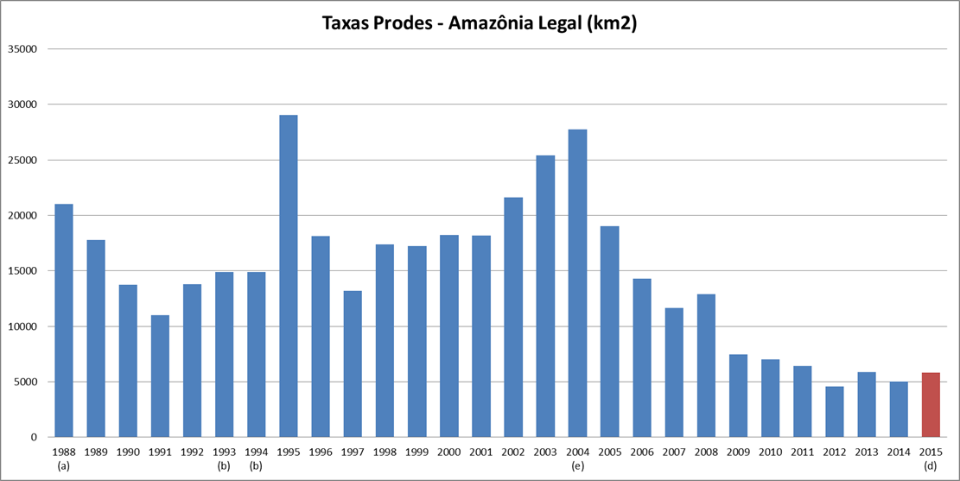
Figura 1 – Taxas PRODES desde 1988.

Além do PRODES, o programa de monitoramento do desmatamento da Amazônia do INPE conta com outros três sistemas operacionais: DETER, DEGRAD e DETEX. Estes sistemas são complementares e foram concebidos para atender a diferentes objetivos. O DETER é um sistema de apoio aos órgãos de fiscalização e controle do desmatamento da Amazônia, que fornece mensalmente mapas de alertas de alteração na cobertura florestal com uso de imagens dos satélites do sensor Moderate Resolution Imaging Spectroradiometer (MODIS) e Resourcesat (IRS/AWiFS). O DEGRAD e o DETEX são mapeamentos anuais voltados para quantificar a degradação florestal progressiva e o corte seletivo de madeira com base em imagens de satélite da classe Landsat.
Apesar da série histórica do projeto PRODES ter mais que 25 anos, até hoje não se realizaram estudos de larga escala para aferir e contabilizar os erros e incertezas encontrados no mapeamento. Este mapeamento, mesmo feito com nível de precisão elevado, não contempla uma metodologia de aferição de erros inerentes ao seu processo de mapeamento.
Jensen (2009) aponta que normalmente erros são introduzidos no processo de mapeamento temático utilizando sensoriamento remoto e destaca quatro ações para sua redução: a) registro dos passos operacionais utilizados, b) documentação dos erros geométricos e temáticos, c) melhoria na legenda e d) uso de métodos de avaliação de exatidão. A incorporação de medidas de rastreio de erros possibilita gerar informações mais exatas e que conferem maior credibilidade ao mapeamento proposto.
Por essa razão, medidas de acurácia em mapeamentos temáticos extraídos por sensoriamento remoto devem ser realizadas e encorajadas para que, além de prover informação de boa qualidade, possibilite determinar níveis de confiança destes mapeamentos. Porém realizar processos de aferição de erros em levantamentos de larga escala territorial não é tarefa simples nem barata. Aferições em campo de mapeamentos de grande extensão são prejudicadas em parte pela dificuldade de acesso aos locais a serem visitados e pelos custos operacionais e logísticos necessários, além de demandarem tempo elevado de planejamento e execução.
Nos últimos 10 anos pesquisadores têm estudado métodos alternativos para avaliar a exatidão e acurácia em mapeamentos de larga escala, quase todos baseados em soluções que utilizam a internet como plataforma operacional, desenvolvendo ferramentas que integram bases de imagens de alta resolução disponíveis no ambiente Google Maps/Earth e séries temporais extraídas dos produtos do sensor MODIS, Dorais e Cardille (2011) e Cohen et al. (2010) além de outros dados auxiliares.
Baseando-se nestes estudos, Adami et al. (2012) conceberam e desenvolveram uma ferramenta que combinava em um mesmo ambiente gráfico as imagens disponíveis no ambiente Google Maps, imagens Landsat e séries temporais extraídas do sensor MODIS, para mensurar erros e validar os mapeamentos gerados no âmbito do Projeto Monitoramento da Cana-de-Açúcar via Imagens de Satélite – Canasat (INPE, 2016), determinando assim seus níveis acurácia e exatidão.
O trabalho descrito neste documento também vai nessa direção e propõe o desenvolvimento de um aplicativo que utiliza conceitos de Web-GIS para auxiliar na validação e cálculo da exatidão do mapeamento realizado pelo PRODES (INPE, 2012) para o ano de 2014.
- Metodologia de Trabalho
  - Suporte tecnológico
O desenvolvimento da ferramenta está apoiado em quatro tecnologias básicas:
- API (Interface de Programação de Aplicativos) JavaScript do Google Maps: Conjunto de funções escritas em linguagem Java Script que possibilitam customizar aplicações utilizando o ambiente Google Maps, incorporando-o a uma aplicação específica. Neste caso ele será responsável pela interface com o usuário (interprete que fará a validação).
- Sistema Gerenciador de Banco de Dados Objeto-Relacional (SGBD-OR): Gerenciador de banco de dados com extensão espacial - PostGIS, para armazenar os dados vetoriais contendo os polígonos do PRODES e os pontos amostrais da validação em padrões estabelecidos pelo OGC (Open Geospatial Consortium).
- Web Time Series Service (WTSS): API Java Script para extração e plotagem de séries temporais geradas a partir das coleções de imagens do sensor MODIS dos produtos MOD09Q1 e MOD13Q1. Esta API foi desenvolvida pelo grupo da Divisão de Processamento de Imagens (DPI) do INPE, e permite acesso as coverages armazenadas em banco de dados espaço-temporal do tipo multi-dimensional array, como o SciDB, ou em um sistema de arquivos estruturados para consulta (Queiroz et al., 2015).
- GDAL - Biblioteca de Abstrações de Dados Geo-Espaciais: Utilizada para realizar os recortes prévios das imagens Landsat 8/OLI e RapidEye, armazenando-os em formato KML (Keyhole Markup Language).
- Linguagem PHP (Hypertext Preprocessor) é uma linguagem interpretada livre, usada originalmente para o desenvolvimento de aplicações presentes e atuantes no lado do servidor, capaz de gerar conteúdo dinâmico na Internet.
  - Arquitetura da ferramenta
A interface WEB, construída sobre a API do Google Maps utilizando linguagem HTML, PHP e Java Script, concentra as principais funções da ferramenta. Através dela o usuário se comunica com o SGBD-OR PostGis, selecionando o ponto a ser classificado e obtendo o respectivo polígono vetorial do PRODES, ela também recupera e plota a série temporal NDVI (Normalized Difference Vegetation Index) do MODIS correspondente ao ponto escolhido, via a API WTSS. Adicionalmente a interface coordena a exibição dos recortes das imagens Landsat 8 e RapidEye, armazenados em formato KML, que servem de auxílio para o processo de validação. De uma maneira resumida a arquitetura básica da ferramenta é mostrada na Figura 2.
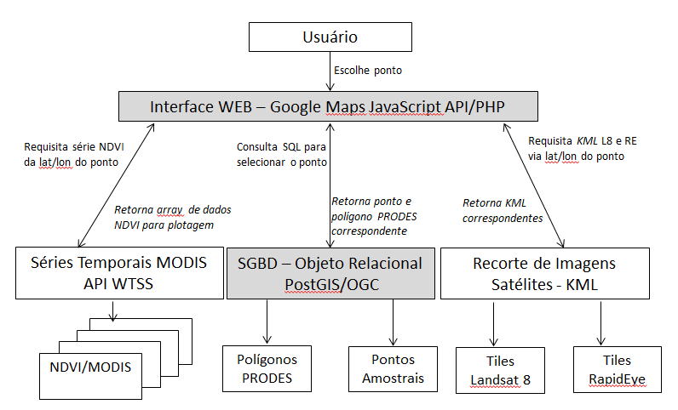
Figura 2 – Arquitetura simplificada do sistema.

  - Plataforma Web para avaliação do PRODES 2014
A plataforma web foi desenvolvida para operar em ambiente cliente/servidor e permite combinar em uma página de internet escrita em linguagem HTML, PHP e JavaScript, os pontos amostrais sorteados com as classes floresta e desmatamento armazenados no SGBD-OR PostGis, os recortes de imagens do satélite Landsat utilizadas no mapeamento, imagens de alta resolução do satélite RapidEye e as imagens de altíssima resolução disponíveis no ambiente Google Maps. Além deste conjunto de informações, ainda esta disponível a série temporal NDVI do sensor MODIS para os últimos 10 anos visando auxiliar o interprete-auditor no momento da validação de cada ponto.
A operação do aplicativo é bastante simples. Todo processo inicia-se com a escolha do ponto a ser classificado que é mostrado em uma lista no menu esquerdo da interface. Clicando sobre o ID do ponto, uma consulta em linguagem SQL (Linguagem de Consulta Estruturada) é disparada no SGBD-OR PostGis, recuperando a coordenada latitude e longitude e demais atributos do ponto. Com base na coordenada, uma segunda consulta SQL é realizada e visa recuperar o polígono PRODES correspondente ao ponto. Em seguida, polígono e ponto são visualizados de forma centralizada na tela do Google Maps. A mesma coordenada é utilizada para consultar, recuperar e plotar o gráfico da série temporal extraída do produto MODIS/MOD13Q1 utilizando-se para isso a API WTSS.
No menu direito encontra-se 3 tiles de imagens de satélite da região a ser classificada, sendo que dois deles mostram uma área de 10 km ao redor do ponto extraído das imagens Landsat 8/OLI utilizadas no PRODES para os anos de 2013 e 2014. O terceiro tile mostra uma área de 1.7 km extraído das imagens de alta resolução do satélite RapidEye, é possível sobrepor qualquer um destes tiles a imagem do Google Maps e ao polígono do PRODES. Nesta tela também esta disponível um formulário, onde os interpretes-auditores devem escolher a qual classe pertence o ponto a ser classificado. A figura 3 apresenta a interface principal do sistema.
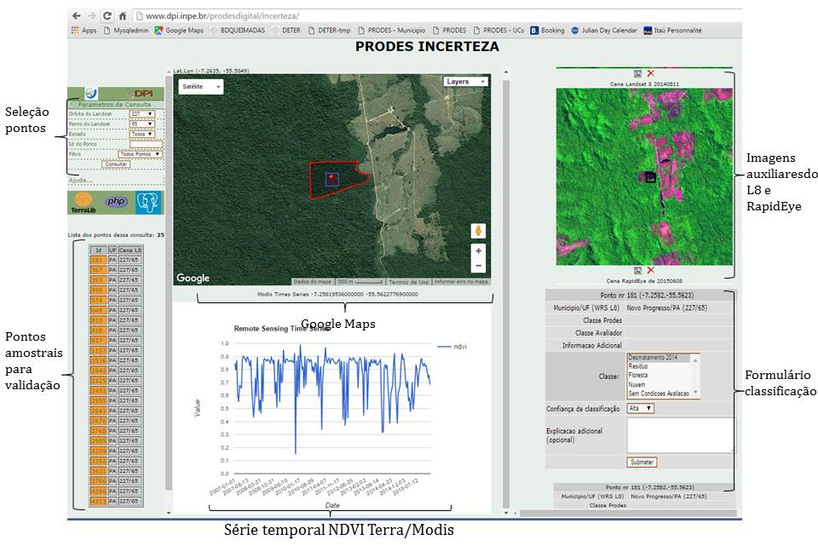
Figura 3 - Interface principal da página de validação.

O trabalho de validação será realizado por três interpretes-auditores independentes e com larga experiência em mapeamento de desmatamento por sensoriamento remoto e consistirá em escolher cada um dos pontos do conjunto amostral e classificá-lo em dentre as classes possíveis: Floresta, Desmatamento 2014, Resíduo, Nuvem e Sem Condições de Observação.
Ao final do processo, será obtida uma tabela de atributos alfanuméricos no SGBD que informará a classe do polígono referente a cada ponto amostral relacionada ao mapeamento original do PRODES e uma segunda classe, relacionada à classe de referência indicada pelos interpretes-auditores.
Esta abordagem parte do pressuposto que a avaliação realizada pelos auditores independentes será considerada a “verdade” sendo esta classificação a base na comparação com a classificação feita pelo PRODES, para a aferição dos erros e acertos. Ou seja, ela é altamente dependente da experiência dos auditores em conhecer completamente os conceitos de desmatamento utilizados pelo PRODES para fazer o mapeamento, bem como, a dinâmica do desmatamento na região amazônica.
Esta condição pode não ser completamente verdadeira e os auditores, mesmo experientes, podem ter dúvidas em relação ao processo que esta sendo validado. Para minimizar este fato, a ferramenta também permitirá que os auditores selecionem um fator de confiança (Alta, Média ou Baixa) na avaliação que esta sendo realizada. Com isso a matriz de confusão expressará também estes fatores de confiança indicados pelos auditores.
Terminada a fase de validação, a partir da tabela de pontos classificados será possível construir a matriz de contingência de forma a quantificar as precisões globais, erros de omissão e inclusão (por classe) e os índices de discordância – quantidade, deslocamento e mudança (Adami et al., 2012). A estrutura da matriz a ser gerada é mostrada na tabela 1:
Tabela 1: Matriz de contingência
 | Referência (classificação auditores)
Mapa  PRODES |  | Desmatamento 2014 | Floresta | Total | Inclusão (%)
 | Desmatamento 2014
 | Floresta
 | Total
 | Omissão (%)

  - Sorteio dos pontos amostrais
Uma fase importante do trabalho de validação da acurácia se refere ao sorteio de pontos aleatórios que contemplem as classes temáticas que se pretende validar. Para validação dos dados do PRODES foram escolhidos pontos que representavam a classe “floresta” (ponto pertencente a um polígono de área florestada) ou “desmatamento” (ponto que representava um polígono de corte raso mapeado pelo PRODES de 2014). Foi usada uma função binomial, que é um caso específico da função multinomial, recomendado quando o mapa temático tem apenas duas classes mutuamente exclusivas (por exemplo, desmatamento e floresta), para estimar o tamanho do conjunto amostral, segundo a equação abaixo:
$$n=\left(\frac{z_{α}^{ 2}pq}{E^{2}}\right)$$
Onde: n = número elementos amostrais (pontos), α = nível de significância, E = erro de amostragem (E), p = proporção de pontos corretos, q = 1- p ou proporção de erros e Z = valor crítico tabelado da função normal padrão, para α.
Os pontos foram sorteados usando o método aleatório estratificado, de forma a garantir que todas as classes temáticas (desmatamento e floresta) fossem representadas. No total foram sorteados 4518 pontos em todos os nove estados que compõe a Amazônia Legal, distribuídos entre 2259 pontos pertencentes à classe “floresta” e 2259 pontos à classe “desmatamento”, sendo 502 pontos/estado. Após o sorteio dos pontos eles foram inseridos no SGBD-OR PostGis. A figura 4 mostra a espacialização dos pontos amostrais sorteados.

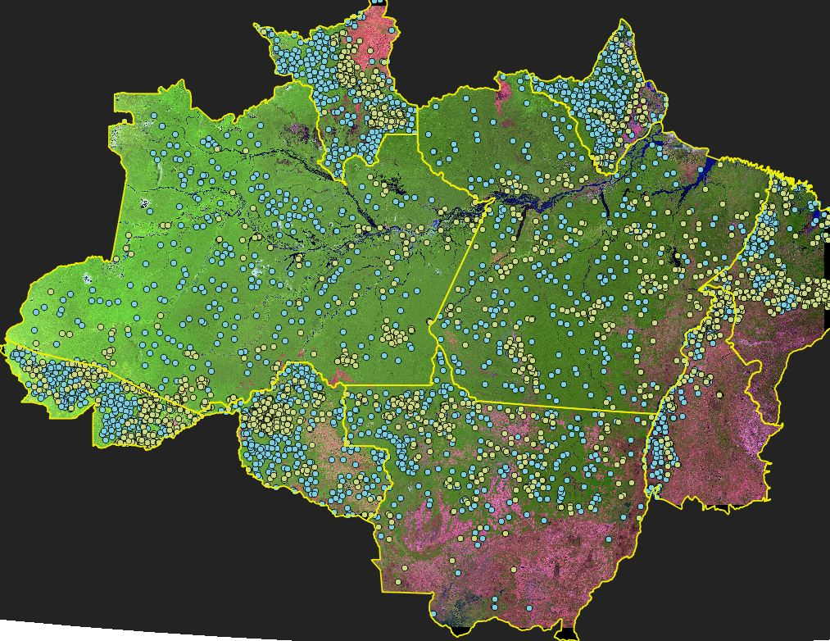
Figura 4 – Distribuição espacial dos 4458 pontos amostrais sorteados.

  - Outros usos de Plataforma Web similar para avaliação de exatidão de mapeamentos
Recentemente esta mesma abordagem de validação de acurácia e nível de exatidão de mapeamento temático foi utilizada em um grande projeto brasileiro denominado Mapeamento do Uso e Cobertura Vegetal do Cerrado - TerraClass Cerrado (INPE, 2013), encomendado pelo Ministério do Meio Ambiente (MMA) e executado por um conjunto de instituições públicas, a saber: Instituto Brasileiro do Meio Ambiente (IBAMA), Instituto Nacional de Pesquisas Espaciais (INPE), Empresa Brasileira de Pesquisa Agropecuária (EMBRAPA), Universidade Federal de Goiás (UFG) e Universidade Federal de Uberlândia (UFU).
O trabalho consistiu em mapear a seguintes classes de uso e ocupação do solo no cerrado baseado em imagens de satélite Landsat 8/OLI para o ano de 2013: Agricultura Anual, Agricultura Perene, Água, Mineração, Mosaico de Ocupações, Não Observado, Natural, Natural Não Vegetado, Outros, Pastagem, Silvicultura, Solo Exposto e Urbano.
Neste caso foram sorteados 3207 pontos amostrais, que depois de validados por auditor independente com uso da ferramenta obteve-se as precisões globais, erros de omissão e inclusão (por classe) e os índices de discordância (quantidade, deslocamento e mudança) com base na matriz de contingência. A Figura 5 apresenta a interface principal do sistema de validação utilizado no TerraClass Cerrado.
Figura 5 - Interface principal da página de validação desenvolvida para a validação.

O índice de concordância geral entre o mapeamento e a validação foi de 80,2%, demonstrando uma alta confiabilidade do mapeamento do TerraClass Cerrado. A Figura 6 apresenta resumidamente os resultados globais.
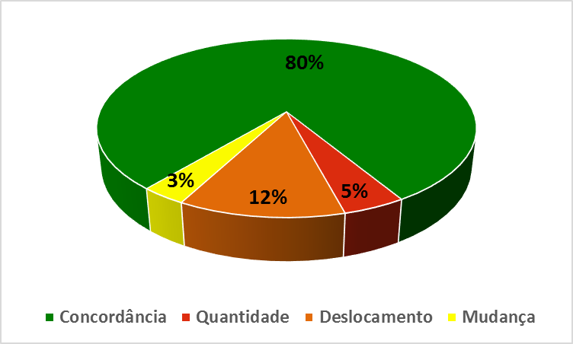
Figura 6: Resultado global da exatidão do mapeamento do TerraClass Cerrado

- Conclusões
Em mapeamentos do porte do PRODES, mesmo executado por profissionais experientes e respeitando um rigor metodológico na sua confecção, erros são esperados e encontrados no resultado final.
Assim uma tarefa necessária é quantificá-los e informá-los de maneira transparente para garantir parâmetros de confiabilidade mínimos para os mapas gerados. Em virtude da escala territorial envolvida neste projeto, missões de campo para aferição da qualidade da informação gerada são inviáveis por serem dispendiosas financeiramente, pois dependem de logística complicada e também demandam tempo elevado no planejamento e execução.
Métodos alternativos têm sido testados com sucesso, um destes métodos consiste em realizar a validação do mapeamento através de aplicativos específicos, normalmente utilizando-se o conceito de Web-GIS, que reúnem em uma interface gráfica bastante simplificada um conjunto de informações necessárias para que um interprete execute a tarefa de validação “à distância”.
Este artigo demonstra o desenvolvimento de uma ferramenta Web-GIS que será utilizada na validação do mapeamento de desmatamento do tipo corte raso realizado pelo projeto PRODES em 2014. Ela permitirá classificar pontos aleatoriamente sorteados sobre o mapa original, apoiando-se em dados auxiliares, como as imagens de alta resolução espacial disponíveis no ambiente Google Maps, imagens Landsat/RapidEye e séries temporais EVI/NDVI extraídas do conjunto de imagens do MODIS, possibilitando gerar uma medida de incerteza que poderá ser agregada aos dados de desmatamento. Este dado deverá atender às demandas dos estudos que envolvem a modelagem de padrões de mudança de uso e cobertura e também as estimativas de emissão de carbono por desmatamento.
Método alternativo semelhante ao aqui relatado já foi testado com sucesso em outros projetos similares (Cansat, TerraClass Cerrado) e seu uso deve ser analisado/encorajado em outros projetos.
- Referencias bibliográficas
ADAMI, M.; MELLO, M. P.; AGUIAR, D. A. ; RUDORFF, B. F. T. ; SOUZA, A. F. . A Web Platform Development to Perform Thematic Accuracy Assessment of Sugarcane Mapping in South-Central Brazil. Remote Sensing, v. 4, p. 3201-3214, 2012.

JENSEN, J. R. Sensoriamento Remoto do Ambiente: uma perspectiva em Recursos Terrestres. Tradução de J. C. N. Epiphanio. São José dos Campos, SP: Parênteses, 2009. 598 p. (Prentice Hall Series in Geographic Information Sciennce) Tradução de: Remote Sensing of the environment: na earth resource perspective.

DORAIS, A.; CARDILLE, J. Strategies for incorporating high-resolution google earth databases to guide and validate classifications: Understanding deforestation in Borneo. Remote Sens. 2011, 3, 1157–1176.

QUEIROZ, Gilberto Ribeiro de; Ferreira, Karine ; VINHAS, Lúbia ; CÂMARA, Gilberto ; COSTA, R. W. ; SOUZA, Ricardo Cartaxo Modesto ; MAUS, V. W. ; SANCHEZ, A. . WTSS: um serviço web para extração de séries temporais de imagens de sensoriamento remoto. In: XVII Simpósio Brasileiro de Sensoriamento Remoto, 2015, João Pessoa. Anais do 17 Simpósio Brasileiro de Sensoriamento Remoto, 2015. p. 7553-7560.

COHEN, W.B.; YANG, Z.; KENNEDY, R. Detecting trends in forest disturbance and recovery using yearly Landsat time series: 2. TimeSync—Tools for calibration and validation. Remote Sens. Environ. 2010, 114, 2911–2924.

INPE (2012). Monitoramento do Desmatamento da Floresta Amazônica Brasileira por Satélite, Projeto PRODES: 2012. Disponível em: <http://www.obt.inpe.br/prodes/>

INPE (2013). Mapeamento do Uso e Cobertura da Terra no Cerrado, Projeto TerraClass Cerrado: 2013.Disponível em: <http://www.dpi.inpe.br/tccerrado/Metodologia_TCCerrado_2013.pdf>

INPE (2016). Monitoramento da Cana-de-açúcar via imagens de satélite, Projeto Cansat. 2016: Disponível em: <http://www.dsr.inpe.br/laf/canasat/>

